Практическая работа
«Создание таблиц в MS Excel»

Задание: создайте таблицу по образцу, выполните ввод данных в таблицу и произведите необходимые вычисления, постройте диаграмму.
Технология выполнения задания:

- Запустите программу Microsoft Excel.
- Заполните таблицу по образцу.
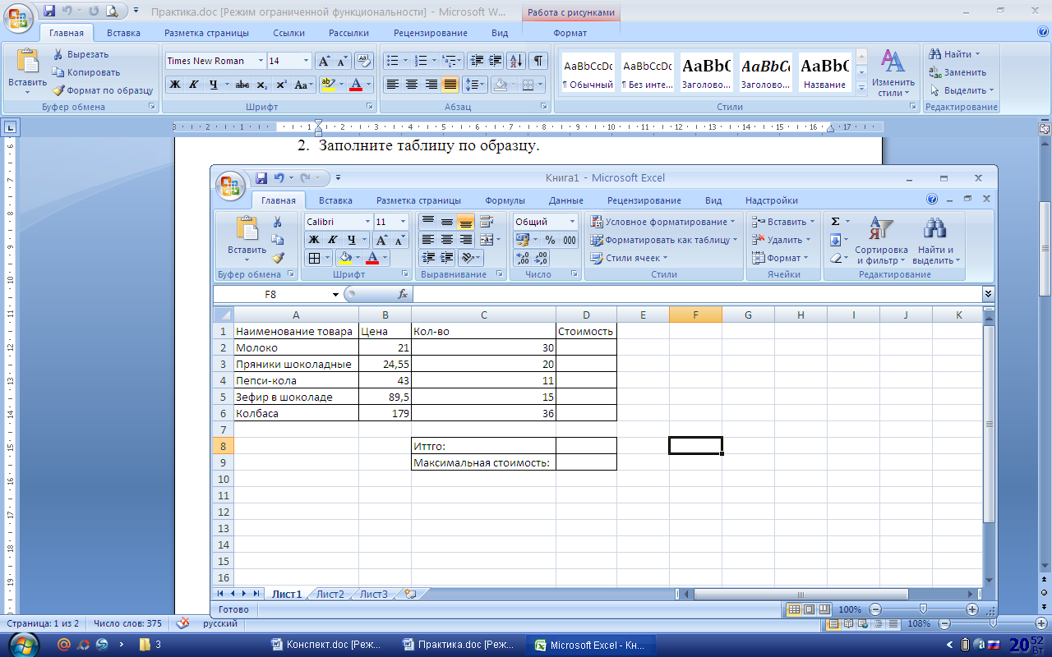
- Задайте денежный формат чисел для диапазона ячеек B2:B6, используя контекстное меню:
- выделите диапазон ячеек B2:B6;
- вызовите контекстное меню и выберите в нем команду Формат ячеек;
- в появившемся диалоговом окне выберите вкладку Число;
- выберите в списке числовых форматов тип Денежный;
- если обозначение денежных единиц р. не будет выбрано автоматически, выберите его в списке Обозначение;
- в поле Число десятичных знаков укажите 2 знака:
- нажмите кнопку ОК.
- В ячейку D2 введите формулу для расчета стоимости каждого товара:
- выделите ячейку D2;
- введите формулу =B2*C2;
- нажмите клавишу Enter.
- Скопируйте формулу из ячейки D2 в каждую ячейку диапазона D3:D6.

- В ячейку D8 введите формулу для расчета стоимости всего товара. (использовать функцию СУММ)
- В ячейку D9 введите формулу для нахождения максимальной стоимости. (использовать функцию МАКС)
- Задайте денежный формат чисел для диапазона ячеек D2:D9.

- Создайте круговую диаграмму стоимости товара с указанием процентной доли.
- Сохраните документ и закройте табличный процессор.

